Мониторинг и анализ работы LLM-приложений с помощью Langfuse

Оглавление
Теоретические сведения 1
Цель работы 2
Ход работы 2
Проверка требований к окружению 2
Настройка параметров проекта и переменных окружения 2
Базовая интеграция 6

Теоретические сведения
В информационных системах, использующих в своей работе LLM связанные технологии (RAG, агент ИИ, MCP) происходит сложных информационный обмен между компонентами системы. Выход из одного компонента поступает на вход другого компонента. При этом выход компонента может быть сгенерирован с помощью LLM, а значит, не исключен вариант галлюцинирования, ошибок модели. Такие ошибки очень сложно диагностировать при сложном взаимодействии процессов. Поэтому очень полезными являются системы мониторинга и контроля внутренних взаимодействий процессов в LLM системах.
Langfuse — это платформа с открытым исходным кодом для отладки, мониторинга и управления LLM-приложениями. Репозиторий проекта: https://github.com/langfuse/langfuse
Основные части langfuse: система сбора телеметрии работы приложения (т.е. информации о действиях, данных мониторинга) и графический web-интерфейс для визуализации результатов анализа, в котором можно контролировать каждое действие в LLM-приложении. Langfuse для работы требует интеграции в исходный код приложения (есть специальный python SDK).
Основные сущности, с которыми работает Langfuse:
- Traces (Трассировки): визуализация полного пути запроса через цепочку вызовов (цепочки, агенты, RAG), это корневой объект, объединяющий все действия по одному пользовательскому запросу.
- Observations (Наблюдения): из них состоят трейсы, детальная информация о каждом шаге (вход, выход, токены, модель), возможные виды:
  - Span: логический блок кода (например, "Поиск в базе знаний", "Генерация ответа").
  - Generation: вызов самой языковой модели (содержит токены, стоимость, модель).
  - Events (события) – текстовые сообщения, логи
- Scores (Оценки): возможность оценивать качество ответов (ручная оценка пользователем или автоматическая оценка другой моделью).
- Prompt Management: управление версиями промптов, создание в UX/UI.
По сути, langfuse представляет собой «приборную панель» для мониторинга работы приложений с LLM.
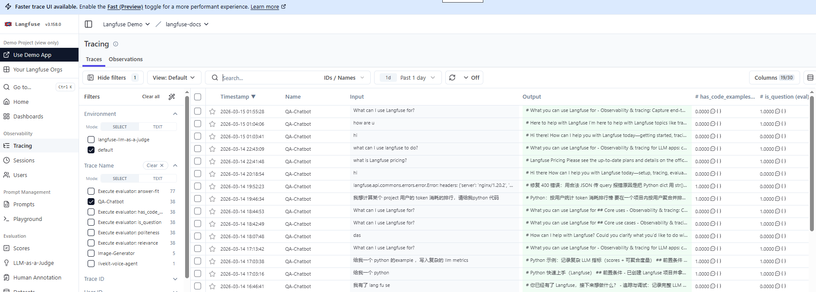
Вид демонстрационного рабочего пространства langfuse

Цели работы
Изучить принципы мониторинга LLM-приложений (трассировка, логирование, метрики).
Освоить инструмент Langfuse для наблюдения за работой цепочек вызовов моделей.
Научиться анализировать задержки (latency), стоимость (cost) и качество ответов (scores).
Реализовать интеграцию Langfuse в Python-приложение с использованием LLM.

Ход работы

Проверка требований к окружению
- доступ в Интернет для скачивания пакетов и регистрации в сервисе
- Python 3.8+.
- Фреймворк Ollama для работы с локальными моделями LLM.

Настройка параметров проекта и переменных окружения
Установка из репозитория. Понадобятся установленные утилиты git и docker. Для docker потребуются права суперпользователя (sudo)
git clone https://github.com/langfuse/langfuse.git
cd langfuse
docker compose up
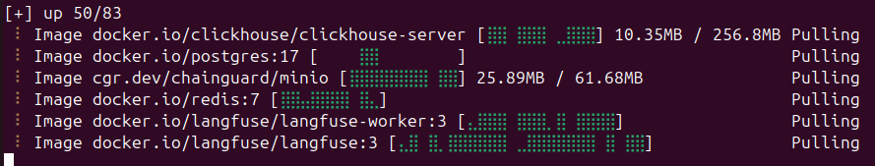
Зайдите в приложение http://localhost:3000/,
При первом входе в локальную версию langfuse понадобится зарегистрироваться (Sign Up), задать имя пользователя и пароль для дальнейшей работы.
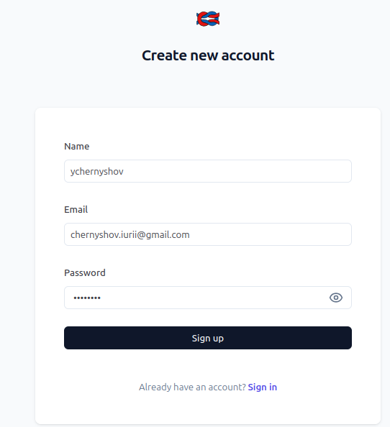
После регистрации можно работать в персональном пользовательском кабинете приложения
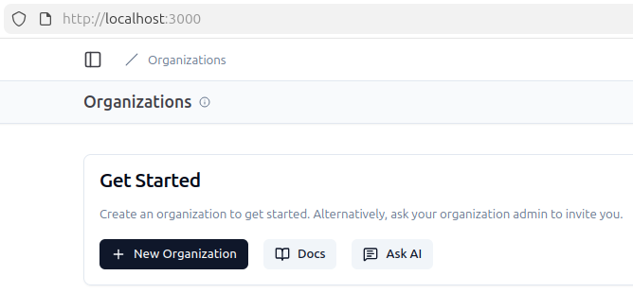
Для дальнейшей работы потребуется создать Организацию и Проект
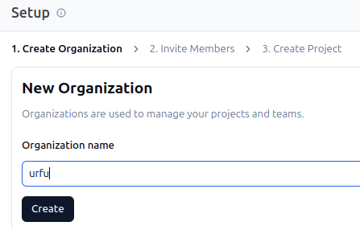

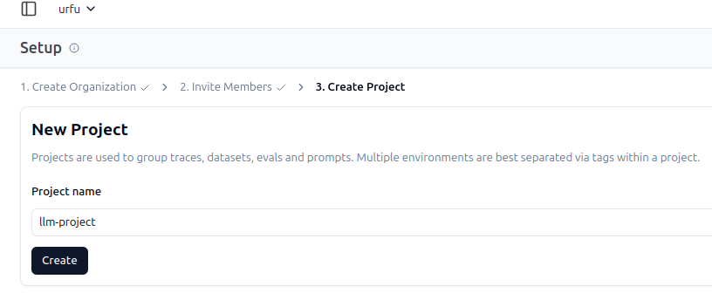

После создания проекта необходимо в разделе API Keys создать ключи доступа.
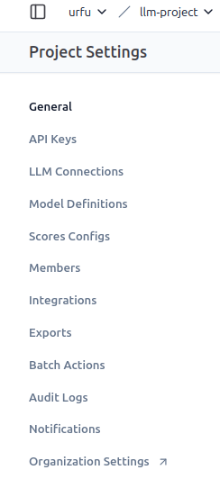
В разделе API Keys необходимо создать ключи LANGFUSE_PUBLIC_KEY и LANGFUSE_SECRET_KEY и сохранить их.
После этого требуется установить соединение с LLM. Будем использовать локально установленный фреймворк ollama для которого уже скачаны различные модели LLM, вот числе используемый далее qwen3:4b.

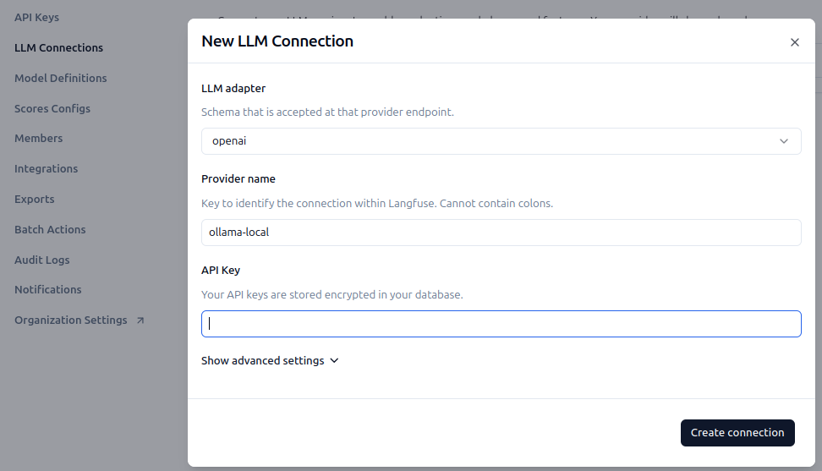

В терминале (или в файле .env) установите переменные

ollama list

Базовая интеграция
Создайте файл basic_trace.py. Цель: отправить простой запрос к модели и увидеть его в дашборде.
Сначала необходимо создать основной трейс с помощью функции Langfuse trace для всего пайплайна. При этом задаются: имя трейса, имя пользователя юзера и любые полезные данные, которые требуется наблюдать в дашборде (поддерживаются все типы данных Python).

Запустите скрипт.
Откройте дашборд Langfuse.
Найдите свой Trace. Сделайте скриншот вкладки Observations.

